Ścieżka, którą trzeba przejść, aby zobaczyć rozkład tygodniowy wszystkich zajęć w Web.USOS:
- W wyszukiwarce wpisujemy web.usos.pwr.edu.pl
- Pokaże się strona główna AKTUALNOŚCI
- 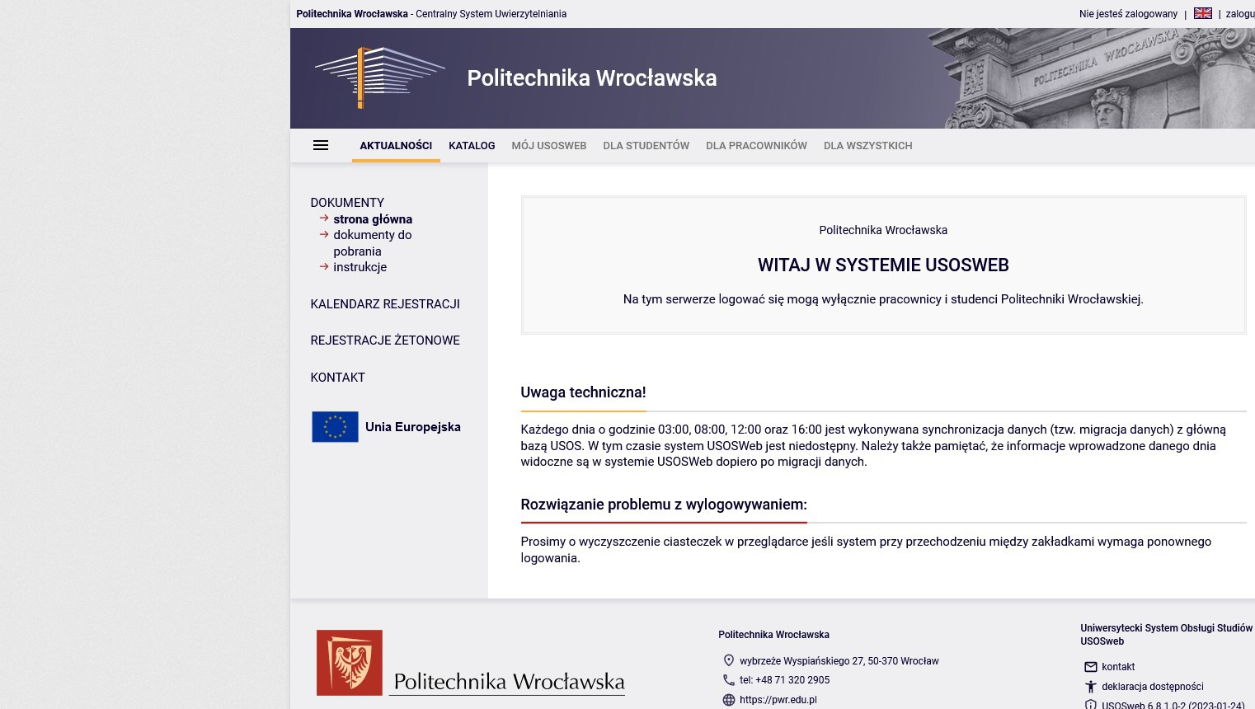
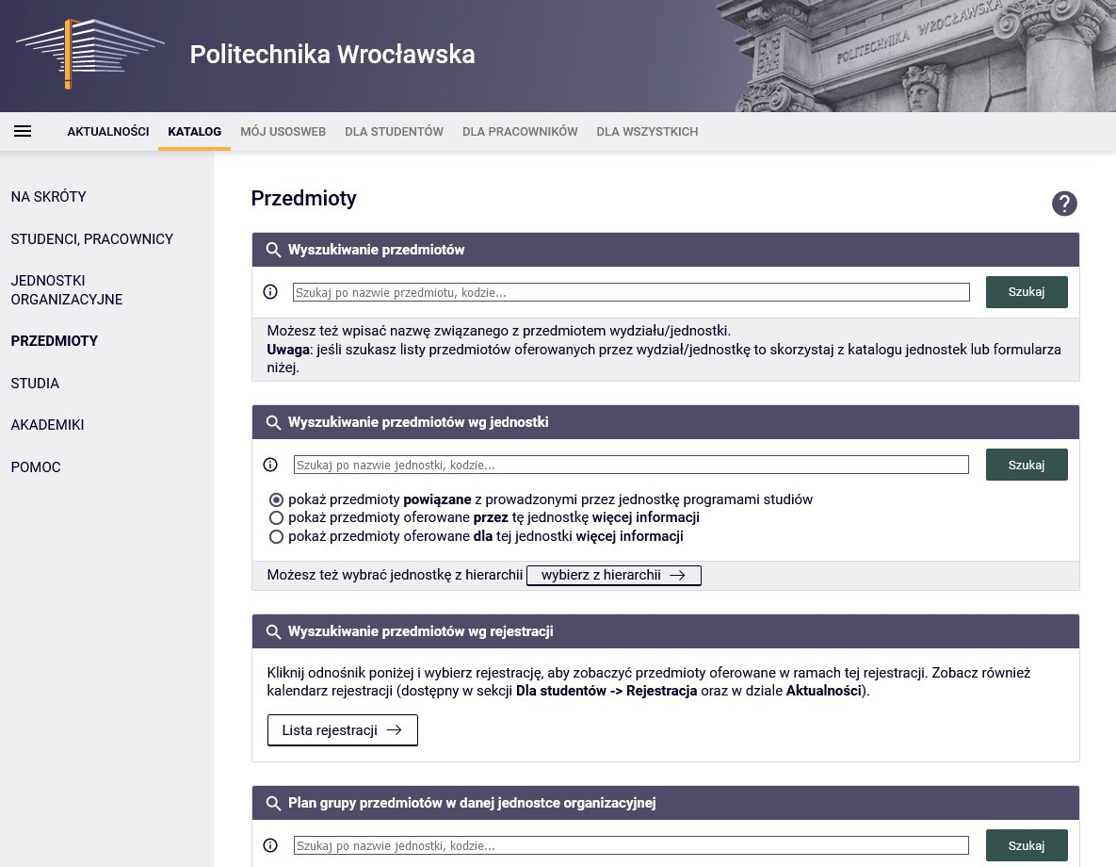
- Przechodzimy na stronie głównej na KATALOGI i wybieramy po lewej PRZEDMIOTY

- ​

- Wyszukaj przedmioty wg jednostki i tu wpisujemy W10 (Rozwinie się lista, z której wybieramy [W10] Wydział Mechaniczny)
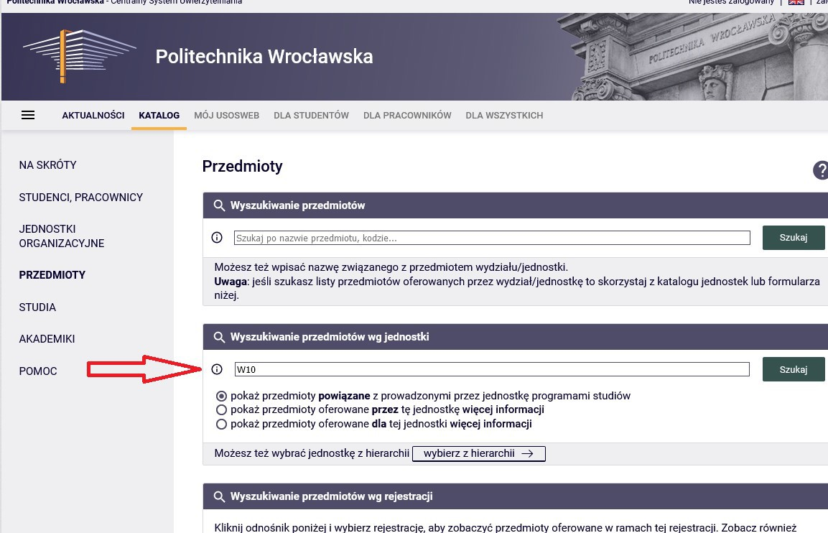
- ​

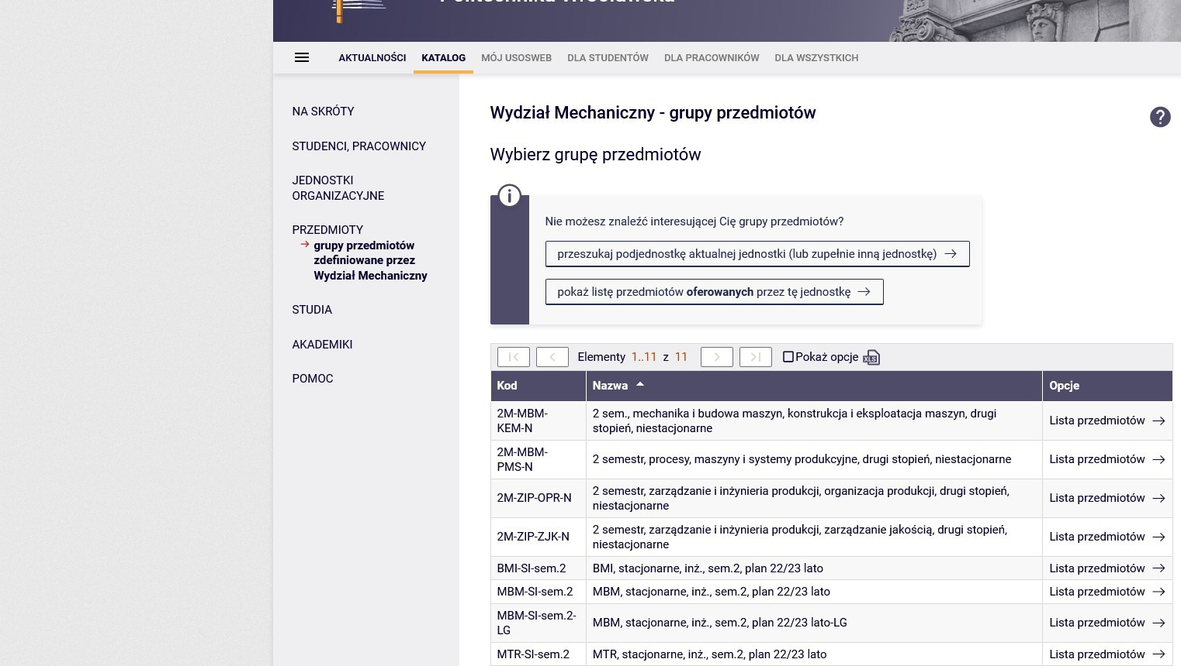
Pokazują się wszystkie rozkłady. Wybieramy ten rozkład, który nas interesuje ( klikamy na listę przedmiotów z danego rozkładu). To spowoduje, że otworzy nam się karta jak poniżej

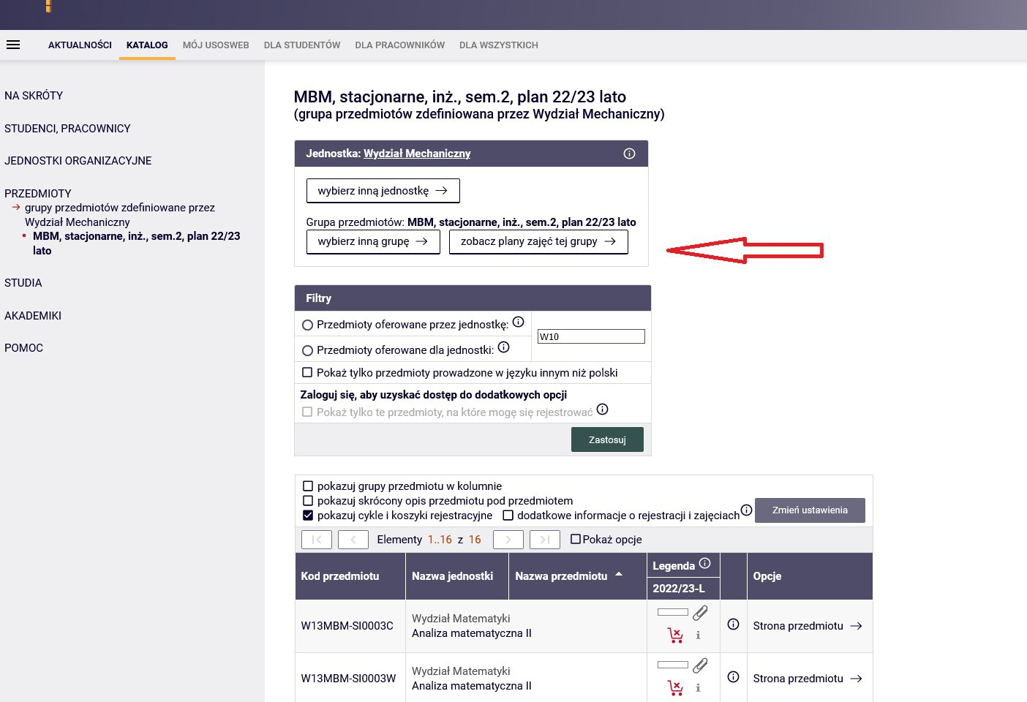
Gdy klikniemy na ZOBACZ PLANY ZAJĘĆ TEJ GRUPY (czerwona strzałka) pokaże się karta jak poniżej
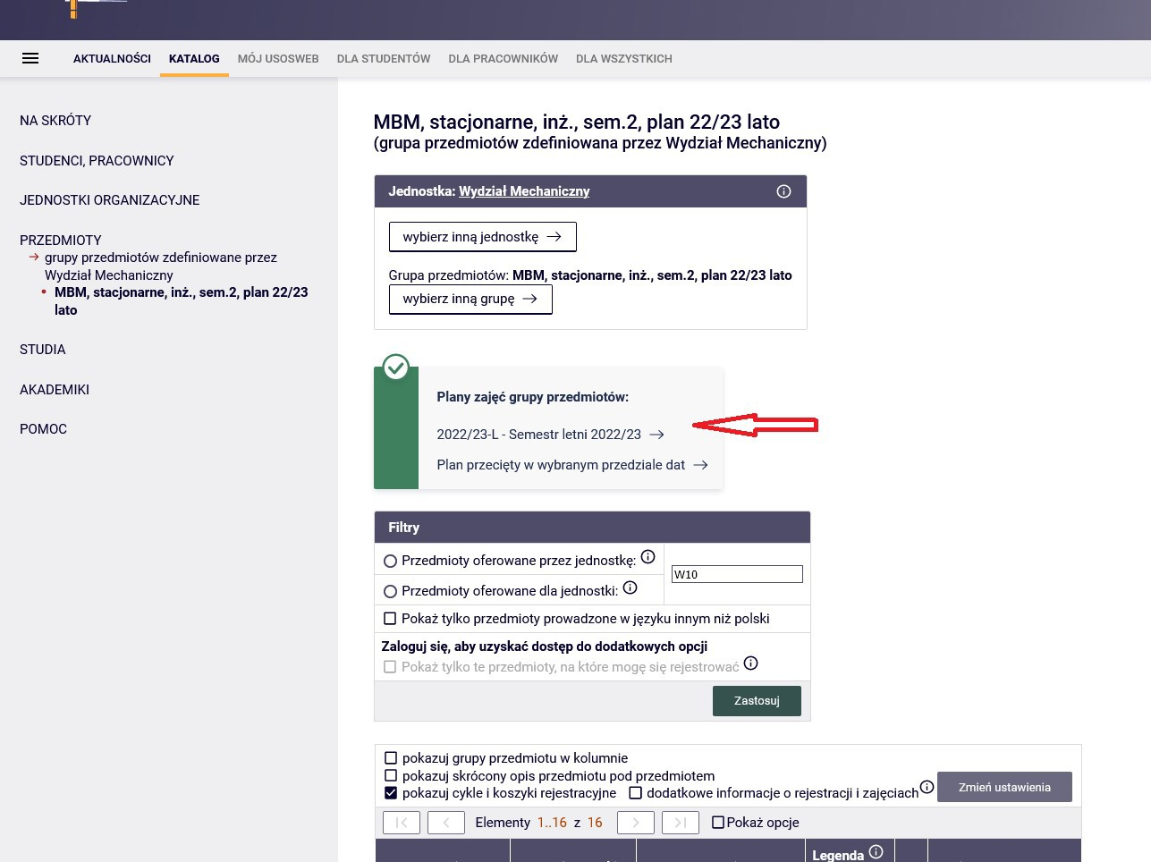

Klikamy na miejsce, które oznaczono czerwoną strzałką. Operacja ta spowoduje pokazanie planu dla wybranego kierunku na semestr letni 2022/23 – karta poniżej
